Schülerbericht aus der AUL in Zwickau

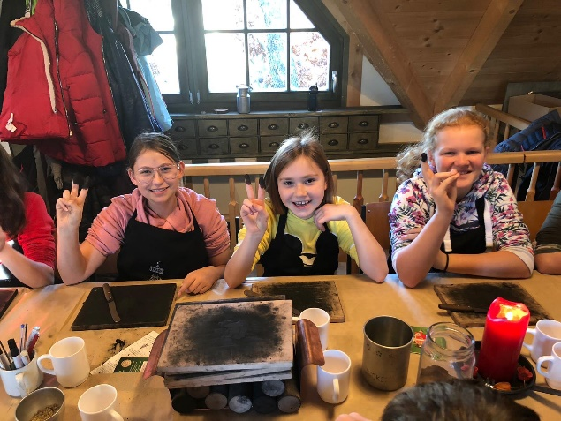
Mit großer Vorfreude brachen wir zu unserer
ersten AUL nach Zwickau auf. Im Vorfeld überlegten
wir uns verschiedene Punkte in Abtenau, die wir
als Drehorte für unsere Videos wählten, um den
anderen Kindern einen Einblick in unseren schönen
Ort zu geben. Absolute Highlights waren in dieser
Projektwoche zum Beispiel das Herstellen der traditionellen
Räucherkerzen. Wir durften dabei alle Schritte der Herstellung mit unseren
eigenen Händen machen. Die fertigen Kerzen konnten wir dann unseren
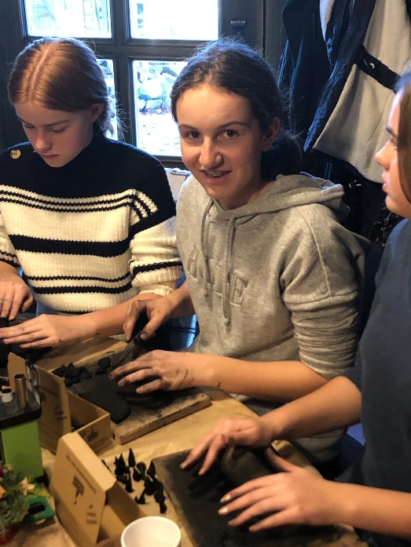
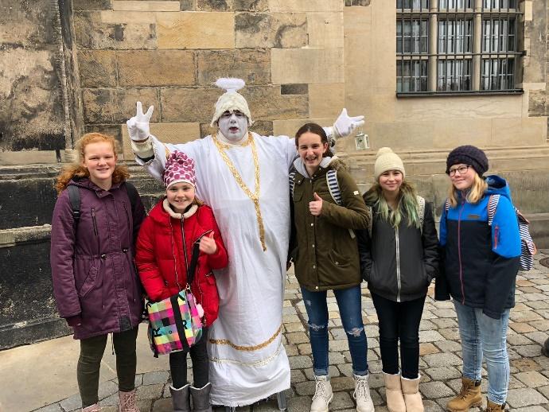
Eltern als Geschenk mit nach Hause bringen. Auch der Ausflug nach Dresden war sehr interessant. Der große Weihnachtsmarkt erinnerte uns ein bisschen an den bekannten Adventmarkt in Salzburg. Wir mussten die Besucher vom Weihnachtsmarkt einige Fragen stellen, was uns auch großen Spaß bereitete. Die Antworten wurden dann ausgewertet. In den CLIL Stunden lernten wir einiges über die weihnachtlichen Traditionen aus den anderen teilnehmenden Ländern im Projekt. Wir lernten in der Projektwoche viele neue Freunde kennen. Manchen ist von uns ist der Abschied richtig schwer gefallen!

